«Страницы семейной славы»
Сильные духом (Потомкам в наследство)
Рубеж- небольшой поселок, еще совсем недавно располагавшийся на юго-западе Брянщины. Свое название получил в связи с географическим расположением по соседству с землями Украины. До недавнего времени, впрочем, граница это мало что значила и определялась весьма условно: своеобразной межой служила естественная преграда – неглубокий, хотя и протяженный, ров, поросший кустарником да мелколесьем…
В тех краях – «корни» моего рода по отцовской линии. Старейшие в роду, которых я мог знать лично, - Самуил Федорович и Матрена Дмитриевна, дедушка и бабушка. Они дали жизнь четверым своим детям- сыновьям Павлу и Николаю, дочерям – Марии и Нине. Николай Самуилович впоследствии станет моим отцом.
Предоставленная возможность заявить о своей родословной согласуется с афоризмом поэта, утверждавшего, что « гордиться славою своих предков не только можно, но и должно». А нам, их потомкам, есть кем гордиться, есть о ком хранить благородную память. Прежде всего это относится к мужской линии рода Ковалевских, тем кто проявит себя в ратном деле-на полях сражений Великой Отечественной войны.
В качестве свидетельств возьмем за основу сохранившиеся документы, обратимся к воспоминаниям командиров-однополчан, к источникам как официальным, так и личного характера – в том числе к письмам фронтовой поры…

«Звания Героя достоин..»

Из наградного листа
Ковалевский Павел Самуилович
Воинское звание – капитан;
Должность – командир 2-го дивизиона 823-го артиллерийского полка 301-й стрелковой дивизии
Год рождения – 28 мая 1915-й
В Красной Армии – с 22.10.1937 года
Партийность – член ВКП (б) с ноября 1943 года
Участие в боях (где и когда) – с мая 1942 по август 1942 г.г.- Южный фронт; с сентября 1943 г. – Северо-Кавказский фронт; с сентября 1943г. по март 1944 г- 4-й Украинский фронт; с октября 1944г.-1-й Белорусский фронт.
Имеет ли ранения и контузии – ранен 8 июня 1943г- Северо-Кавказский фронт; ранен 3 февраля 1944г – 4-й Украинский фронт; тяжело ранен 15 января 1945г., эвакуирован в госпиталь – 1-й Белорусский фронт…
Награжден – орденом Красной Звезды – приказ № 136 от 26.06.1943; орденом Отечественной войны I степени-приказ 20.11 от 13.06.1944, орденом Кутузова III степени, приказ от 01.10.1944г.
….Представляется к присвоению звания Героя Советского Союза.
КРАТКОЕ ИЗЛОЖЕНИЕ ЛИЧНОГО БОЕВОГО ПОДВИГА
… Капитан Ковалевский в районе сел Еленюв – Выборув (Польша) 14 января 1945 года огнем своего дивизиона обеспечил прорыв сильно укрепленной обороны противника.
Огнем поддержал дальнейшее наступление батальона, уничтожая живую силу и технику противника. Дивизион уничтожил 8 пулеметных точек с расчетом, 3 противотанковых орудия, 2 миномета и до взвода пехоты противника.
Развивая дальнейшее наступление вместе со стрелковым батальоном, первым форсировал реку Пилица, захватил на ее западном берегу плацдарм и вместе с батальоном удержал его до подхода наших главных сил.
В районе плацдарма огнем своего дивизиона отразил семь контратак пехоты и танков противника. Лично руководил при этом огнем дивизиона, подбил при этом немецкий танк и уничтожил 4 пулеметные точки и до взвода пехоты противника.
При отражении контратак капитан Ковалевский проявил исключительное мужество и героизм. Будучи тяжело раненым, он не оставил поле боя, а продолжал управлять огнем дивизиона до успешного завершения боевой операции.
ДОСТОИН ПРИСВОЕНИЯ ЗВАНИЯ ГЕРОЯ СОВЕТСКОГО СОЮЗА.
Командир 823-го артполка гвардии подполковник Г. Похлебаев.
19.01.1945
Достоин присвоения звания Героя Советского Союза
Командир 9-го стрелкового Краснознаменного корпуса Герой Советского Союза генерал-майор И. Рослый.
21/01.1945г
Достоин присвоения звания Героя Советского Союза
Командующий войсками 5-й ударной армии генерал – лейтенант Н. Берзарин
01/11.1945
Достоин присвоения звания Героя Советского Союза
Командующий артиллерией 1-го Белорусского фронта генерал-полковник В. Казаков
8/11.1945г.
*
ПРИСВОЕНО ЗВАНИЕ ГЕРОЯ СОВЕТСКОГО СОЮЗА С ВРУЧЕНИЕМ ОРДЕНА ЛЕНИНА И МЕДАЛИ « ЗОЛОТАЯЯ ЗВЕЗДА» (ПОСМЕРТНО)
Указ Президиума Верховного Совета СССР от 27/11 1945 г.

К истокам подвига.

Героями не рождаются. Кто же ими тогда становится? Давно подмечено: разгадка личностных особенностей человека кроется в обстоятельствах его детства.
Впрочем, оно, детство, у Павла было самым обыкновенным. Типичным для множества его сверстников той, довоенной, поры.
Его родители – Самуил Федорович и Матрена Дмитриевна – из крестьян и сами крестьяне, для которых труд на земле представлял собой основу существования, проще говоря, давал возможность выжить.
Вот почему деревенская ребятня с младых ногтей ощущала в себе потребность включаться в любую посильную ей работу. А как иначе? Жизнь обязывала: семья нуждалась в помощниках.
Что уж тут говорить о старшем из детей в семье? Уж он то попросту обязан был брать на себя ношу потяжелее. Павел как раз и был старшим.
Вот здесь впору дать слово его брату и сестрам, оставившим свои воспоминаниям о той поре по просьбе автора этих строк.
Н. С. Ковалевский: - В деревне на виду каждый, со своими наклонностями, сильными и слабыми сторонами. Мне было легко за спиной старшего брата. И не только потому, что ему во всем доставалось более, чем мне и сестрам. Дело в другом.
Как-то само по себе сложилось, что он с молодых лет завоевал уважение, приобрел авторитет и у сверстников, и среди взрослых своим поведением, отношением к людям, к порученному делу.
А так как рос он парнем физически очень крепким, никто никогда его не задевал. Во всяком случае, такого я не помню. В свою очередь и брат ревностно относился с к тому, чтобы младших, более слабых не обижали. Так что защиту о себе с его стороны ощущал всегда.
Что касается участия в разных видах работ, так Павел брался за любые.
Подростком по найму пас колхозное стадо, трудился в кузнице молотобойцем, а ведь это занятие не для слабаков что понимать надо.
И не случайно после окончания им школы – семилетки колхоз направляет брата учиться на счетовода на курсы в райцентр, а затем сразу же его назначают бригадиром. И это в неполные 16 лет! Тогда как в поселке под его началом трудится столько взрослых мужчин. О чем это говорит? О том, что был в характере Павла некий стержень, который присущ людям стойким, не пасующим перед трудностями.
М. С. Ковалевская: - Действительно, сколько себя помнила, Павел всегда был при деле, постоянно помогал родителям. Мальчишкой еще все лето работал на огороде, заготавливал дрова на зиму, присматривал за нами, младшими.
Наделенный от природы большой физической силой, брался за самый тяжелый труд: без устали мог работать на торфянике, косить…
А в четырнадцать лет, к примеру, за короткое время без посторонней помощи вырыл котлован под погреб. Тот погреб прослужил десятки лет…
И никогда не сетовал, не жаловался что именно ему поручают выполнять самую сложную и тяжелую работу. Напротив, спешил помочь другим, обладал способностью окружать себя друзьями. И те ценили в нем упорство, умение отстоять правое дело.
Н. С. Побожая (Ковалевская) – Брат действительно был трудоголиком, как принято теперь говорить, рос человеком деятельным, увлеченным. Но надо понимать, что характер его сформировался, прежде всего, под влиянием родителей.
Они у нас были людьми весьма скромными, работящими и за себя постоять умели.
Отец участвовал в первой мировой войне, пришел с нее целым и невредимым, с солдатским Георгием на груди. Но не помню, чтобы он когда – нибудь о своем геройстве в боях рассказывал. А вот что его отличало, так это любознательность и внутреннее достоинство. Он много читал, что на ту пору на селе не было еще типичным явлением. Обладал хорошей памятью, слыл человеком грамотным, вследствие чего в колхозе выполнял обязанности счетовода.
Мама, напротив, в грамоте была несильна. Росла она в многодетной семье, где достатка не знали, и возможности учиться у нее не было – в школу и двух лет не ходила. Как и многие сверстники, с малых лет втягивалась в работу. Но уже ее, работы, никогда никакой не чуралась. Наравне с мужчинами была способна молотить вручную зерно, косить, скирдовать, жать серпом, управляться со скотиной, хлопотать по хозяйству – тут и говорить не о чем. А еще отличалась редким хлебосольством: искренне рада была любому гостю, жила с открытой душой. Радовалась добрым переменам, происходившим на селе: супруги в числе первых записались в колхоз.
Родители и нам, детям, прививали качества, присущие самим. Происходило это как бы само собой. Но мы же видели, что живут они в согласии, в ладу друг с другом, никогда и ничему и никому не завидуют, никого не обсуждают. И для нас их уклад жизни воспринимался как норма. С возрастом сознаешь: единственный способ добиться, чтобы можно было затем гордиться своими детьми - самим жить по совести, не унижать других, не лицемерить, не идти на поводу тех, кто кривит душой. Они, родители, жили именно так. Где-то могли друг с другом поссориться – не без этого. Но к детям неизменно были хоть и требовательны, но справедливы. Строгость к нам проявлялась по-разному, однако мы понимали – все по делу. Оттого и отца с матерью уважали, ценили…
То что в доме достатка какого-то не было видно – вещи старших приходилось донашивать младшим, вкуса разносолов не знали – так ведь, во-первых, в ту пору у нас на селе все так жили, сравнивать было не с чем. А во-вторых, что важнее, и впроголодь не жили, кормились с огорода, с подворья, да что-то еще зарабатывали. Главное, что семья была дружной, сплоченной, унынию у нас места не было. Зато верилось, что завтрашний день станет лучше, с тем и росли...
… Из воспоминаний близких Павлу людей на первый взгляд может сложиться представление о нем, как о некоем собирательном образе Героя, которому изначально неведомы были разочарования, сомнения, неудачи… Ка бы не так! И ошибки случались, и просчеты.
Вот и его брат, Николай, откровенничал:
- Да всякое было. Как-то наши родители по своим делам надолго отлучились от дома. За сестренкой (другая тогда еще не родилась) поручили следить Павлу и мне. Я –то что, я на брата надеялся, он ведь – старший. А тот и сам еще пацаном был, и десяти годков тогда ему не было. С улицы ребята позвали нас играть в городки, в ту пору у нас ими все увлекались. Ну мы и рванули из дома. Марийка только-только ходить научилась. Так она воспользовалась случаем что осталась без присмотра, выбралась из дома, забралась в песок и давай себе играть. Дело происходило в холодную пору, сестренка и простудилась.
Ох влетело же нам обоим от отца! Особенно Павлу досталось за недосмотр. Но более всего он сам себя казнил за свой проступок. От постели сестрички не отходил, пока та недужила. На себя сделался непохожим. Долго винил себя, даже после того, как Маша пошла на поправку.
Случай тот и для него, да и для меня тоже, послужил суровым уроком. Заставил строже спрашивать с себя за порученные дела.
…Уроженец поселка Рубеж, бывший фронтовик, старожил Петр Андреевич Суховей вспоминал земляка – Героя по - своему:
- В пору своей юности Павел отличался задором, и, если хотите, - лихостью. Мог удачно пошутить, поозорничать даже. У нас, деревенских подростков, среди прочего была забава такого рода: кто сможет ловчее управиться пастушьим кнутом. Кнут представлял собой длиннющий витой веревочный шнур на рукоятке. Венчал шнур обычно кожаный «хвостик». Инструмент этот был непременным атрибутом в каждой семье. И любой мальчишка просто обязан был уметь кнутом «щелкать».
Так вот у нас на Рубеже в этом споре-состязании Павлу равных не было. Оттого ли, что он долго ходил в подпасках, или в силу природной сноровки и ловкости, но он так звонко щелкал кнутом, так меток был и удачлив, что мы кругом только дивились.
А вот когда Павла назначили бригадиром, я запомнил его другим. Он не то, чтобы изменился, он оставался прежним – энергичным, открытым, располагающим к себе. Но проявились и другие его черты: стал требовательнее относиться к себе и другим, не прощал несправедливости, разболтанности. Тем, кто привык отлынивать от колхозной работы, не брать «на пуп», как у нас говорили, такой подход со стороны молодого бригадира был не по нраву. Но надо было знать Павла: тот никогда не кривил душой, угроз со стороны не боялся, если речь шла о необходимости идти наперекор всему ради общего дела. И ведь сумел и дисциплину в коллективе наладить, и бригаду из отстающих вывести вперед… Он знал цену труду, дорожил доверием, которое ему оказывали. Так формировалась личность будущего командира.

« Хочу быть полезным своей стране»…

Вторая половина тридцатых годов прошлого века для нашей страны стала временем весьма сложным, противоречивым, наполнена трагизмом, связанным с поисками «врагов народа».
Наряду с этим в обществе зреет ощущение надвигающихся грозных событий – в мире неспокойно. Вот почему растет авторитет «человека с ружьем», способного защитить страну от любого посягательства на нее извне. Молодежь буквально грезит о профессии кадрового военного.
Общим патриотическим подъемом охвачен и Павел Ковалевский. Молодой, искренний, горячий, он страстно увлечен возможностью оказаться там, где – он в том твердо уверен – будет нужнее всего.
Не склонный к пафосу, аффектации, Павел так о своем решении пишет брату Николаю, который в то время учится вдали от дома: «выбор я свой уже сделал – стану военным. Хочу быть полезным своей стране…»
Осенью 1937 года Павел добровольцем вступает в ряды Красной Армии. По всему, к службе относится со свойственной ему самоотдачей, потому как командование части вскоре направляет его в школу младшего начальствующего состава, в Тульскую область, а оттуда – на учебу в город Ленинград, где только что открывается политическая школа ВПО НКВД СССР. Первый выпуск ее курсантов, молодых офицеров (тогда их называли командирами –А. К.) состоялся осенью 1940 года. Среди выпускников и Павел Ковалевский.
Прежде чем выехать к месту предстоящей службы в город Баку ему представляют краткий отпуск на родину.
- Брат навсегда запомнился таким, каким он приезжал к нам тогда, - вспоминала его младшая сестра Нина Самуиловна. – Подтянутый, высокий, ладно скроенный, он обладал способностью заряжать других оптимизмом, которым обладал сам, внутренней энергией, добрым расположением духа. В отпуске не прохлаждался, а всячески помогал родителям по хозяйству.
Как только выдавалось свободное время, торопился побывать в школе, где когда-то учился. В начальном звене школы брат учился в Карповичах – соседнем от нас селе на украинской стороне, а семилетку заканчивал в селе Новый Ропск, что от нашего поселка находилось в семи километрах.
Ни расстояние, ни физическая усталость после тяжелой крестьянской работы его не останавливали. У него сложились необыкновенно теплые, дружеские отношения с педагогами обеих школ, которым, как по праву считал, был многим обязан – становлением как гражданина своей страны.
Возвратившись после очередной такой встречи, с энтузиазмом рассказывал как общался с педагогами, о чем шла речь, перечислял имена ребятишек, которым удается достичь успехов в учебе, и радовался за них.
Ему было все интересно знать о своих земляках, он был жаден до жизни, горд и счастлив, если замечал перемены к лучшему в ней… Как говорят сегодня, брат имел активную жизненную позицию.
… Самая дорогая, бесценная реликвия в нашей семье, - письма Павла Самуиловича со службы на свою малую родину. Единственно уцелевшие после него строки, написанные лично им самим, по сей день сохраняют настроение, состояние духа, передают интонацию автора.
Письма счастливо сберегла сестра Мария Самуиловна. Сшила из плотной домотканой материи мешочек с завязочками – такого типа, как раньше представлял собой кисет для табака. Только удлиненной формы, чтобы не мялась бумага. В нем, «кисете», и хранила дорогие ей листочки, вырванные, очевидно, из школьной тетради в линейку, исписанные крупным, четким почерком.
О чем же писал будущий Герой родным? О самом обычном – о том, что его волнует, беспокоит, интересует. О буднях, которые и есть жизнь. Коротко привожу цитаты из писем, полностью сохраняя стиль автора.
- Дорогие родители, я посылал вам письмо, но наверное, вы его не получили, потому что от вас пришла телеграмма. Это очень меня побеспокоило, я послал вам ответ, а письмо вторично пишу сегодня, то есть 30 мая 1941 года…
… Во-первых, хочу вас поблагодарить за вашу заботу, которую я пока не заслужил.
Во-вторых, - за вашу посылку большое спасибо. Но прошу вас, больше не присылайте, ибо по такой жаре не так удобно его (содержимое – А.К.) кушать!
В-третьих, я вас прошу, чтобы вы так не беспокоились, ибо со мной ничего не сделается…
… Живу неплохо, и надо сказать, что хорошо. Но за одно плохо и для меня обидно, что я мало вам помогаю, да и сам не могу пока выкрутиться, чтобы сделать лучше… Получаю я 765 рублей, вскоре зарплата увеличится… Несмотря на такую сумму, лишних денег остается мало. Я это пишу потому, что мне просто неудобно, что не выслал денег вам.
Скоро буду дома, 1 августа предстоит отпуск. Напишите мне что купить. Погода у нас теплая, даже жарко… Квартиры пока нет, живу в общежитии… когда приеду в отпуск, подробнее обо всем расскажу…
Как видим, письма очень личные, не предназначены для постороннего глаза. Автора интересуют дела повседневные, обыденные. Но красной нитью сквозит в них забота о родных ему людях:
- Папа, Вам купил костюм…размер 48, не знаю, понравится Вам или нет, но для работы хорош будет. Шапку не купил ввиду того, что никак не подберу…
- Сахару привезу и белого материала, лучшего не могу достать, потому что мало хожу по магазинам…
… В отпуск должен приехать в августе, но буду учиться с 20 июля, не знаю – если только отпустят…
… Насчет брата Николая: я ему писал, но ответа не получил. Он мне ничего не сообщал насчет денег, я ему сразу бы их выслал…
… Меня ожидайте, приеду скоро на Рубеж. У меня от воспоминаний о доме сердце захватывает – так я хочу вас всех увидеть…
…Маня (сестра - А. К.) пусть ходит в 8-й класс, за содержание буду платить я (учеба в старших классах была платной – А. К.)
… Жду от вас ответ. А пока до свидания. Целую вас крепко, ваш сын Павел. Передавайте всем родным привет. 17.VI.41 года.
Обратите внимание на дату отправки письма: через пять дней фашисты нападут на нашу страну. И весточку, последнюю перед грозой, родители получили от сына, весьма вероятно, после объявления о начале войны…

«Я был всегда там, где жарко»

-Я был всегда там, где жарко. Семь раз ранен, а ран на моем теле уже одиннадцать. Если у меня не будет рук – буду идти вперед и грызть врага зубами. Не будет ног – стану ползти и душить его. Не будет глаз – заставлю вести себя. Но пока враг в России – с фронта не уйду! – эти слова клятвы дважды Героя Светского Союза Александра Головачева в годы войны проникали в сознание каждого воина, выражали их общий настрой, поднимали боевой дух наших солдат, воодушевляли на ратные подвиги.
Вот и Павел Самуилович в письмах с боевых позиций домой едва ли не с точностью вторит Головачеву… «пока враг в России – с фронта не уйду».
В боях с гитлеровцами он действительно постоянно находился там, где было жарко, на передовой линии фронта.
Прежде, чем конкретизировать сказанное, «привязать» его боевой путь географически, необходимо уточнить: в боевых порядках капитан Ковалевский окажется в мае 1942 года. До сей поры он в тылу – командируется на учебу в артиллерийское училище, дислоцировавшееся в городе Тбилиси. Там организована ускоренная подготовка командного состава для дальнейшего прохождения службы на решающих участках боевых действий.
Капитан – артиллерист Ковалевский принял на себя командование 2-м дивизионом 823-й артиллерийского полка 301-й стрелковой дивизии во время продолжительных оборонительных боев с гитлеровцами на Северном Кавказе. Это был непростой период для нашей Красной Армии, когда противнику регулярно удавалось создавать численное превосходство, что приносило ему преимущество на том или ином участке фронта.
Боевое крещение капитан – артиллерист выдержал с честью. После удержания линии обороны наши войска перешли к наступлению на позиции захватчиков в предгорьях Северного Кавказа. Были предприняты решительные атаки за освобождение Эльхотово, Прохладной, Минеральных Вод… 8 июня 1943 года Павел был ранен в бою в первый раз.
Чтобы быть объективным в рассказе о ратном пути моего дяди воспользуюсь воспоминаниями генерал – майора В. С. Антонова, бывшего командира 301-й стрелковой дивизии, под чьим непосредственным подчинением находился и дивизион капитана Ковалевского.
В 1975 году в издательстве «Наука» вышла книга В. С. Антонова «Путь к Берлину», в которой автор детально воспроизводит путь, который прошла дивизия в годы войны от рубежей Северного Кавказа до Берлина. В книге неоднократно упоминается о том, как в тех или иных обстоятельствах действовал в боях артиллерийский дивизион, которым командовал П. С. Ковалевский.
… Важная стратегическая операция возлагалась на 301-ю стрелковую дивизию в ходе Яссо – Кишиневской операции при освобождении от фашистов Молдавии. На участке между населенными пунктами Албина и Базиены « дивизии предстояло принять на себя удар огромной силы»(В. С. Антонов).
Однако теперь – шел уже 1944-й год – Красная Армия представляла собой мощную силу, бойцы накопили огромный опыт, их научили врагов не считать, а бить.
Вот и в том, памятном бою, как пишет В. С. Антонов, « на наш огневой барьер плотной сплошной массой шли обезумевшие от страха гитлеровцы. Это была ужасная, незабываемая картина, каких мне еще не доводилось ранее видеть…
…10 танков показались вдоль дороги западнее Базиень. Их встретил пушечный дивизион майора (так – в книге А.К.) П.С. Ковалевского (стр.163, 165).
Огненное море, как вспоминает генерал, бушевало всю ночь. Часть гитлеровцев смогла-таки ворваться на позицию, занимаемую артиллеристами. Нашим воинам пришлось вступить в рукопашный бой с врагом, из которого вышли победителями. Немцы были отброшены и разгромлены. Павел Самуилович был ранен вновь. Из госпиталя он так писал брату о событиях, в которых участвовал: «Не желал бы тебе сойтись с фрицем врукопашную.
Я и не предполагал в себе столько ярости, сколько обнаружилось в ту минуту... Поверишь, после боя трое суток не мог разжать ладони — так их свело...Но повторись все сначала — не раздумывая ринусь крушить фашистскую сволочь...» - И вообще, в своих письмах брат неизменно выражал твердую уверенность в нашей победе, никогда не унывал, - вспоминал отец.
… Каждый раз, когда раны заживали, Павел вновь возвращался в свою часть, чтобы продолжать громить ненавистного врага.
Здесь требуется внести существенное дополнение. За участие в Яссо — Кишиневской боевой операции П. С. Ковалевский был награжден орденом Кутузова III степени. По статуту такая награда вручалась «за инициативу нанесения врагу большого поражения, захват с малыми потерями узла сопротивления, умело организованное преследование противника»...
Иными словами, кавалером ордена Кутузова III степени являлся офицер, проявивший незаурядное воинское искусство, тактическую выучку и смекалку...
Все эти качества вкупе с личной храбростью и геройством Павел Самуилович сполна проявил в ходе прорыва магнушевского плацдарма южнее Варшавы, на территории Польши. Именно там осуществлялся главный удар наших войск на варшавско — берлинском направлении 14-15 января 1945 года. Его предстояло нанести войскам 5-й Ударной армии 1-го Белорусского фронта под командованием Маршала Советского Союза Г. К. Жукова. В состав 5-й армии входил и 301- стрелковый полк.
Контрудар немецких войск возглавила дивизия СС «Герман Геринг». То есть нашим солдатам противостояли отборные части гитлеровцев.
И вновь возвращаемся к страницам книги В. С. Антонова «Путь к Берлину». Он вспоминает: «6 часов 30 минут по местному времени. Темно. И вдруг могучее зарево, внезапно вспыхнув на востоке, осветило долину Вислы... вся оборона гитлеровцев скрылась в разрывах артиллерийских и минометных снарядов... Атаку героических рот поддерживает артиллерийский дивизион капитана П. Ковалевского. Гитлеровцы уничтожены здесь, и полустанок Грабов взят...» (стр.201,206).
Стоит отметить, что генерал - майор В.С. Антонов в своей книге чрезвычайно тщательно отслеживает эту одну из важнейших боевых операций, успешно проведенную нашими войсками в ходе Великой Отечественной войны. Ход длительного жесточайшего сражения он описывает едва ли не поминутно. Несколько раз при этом упоминает умелые действия артиллерийского дивизиона П. Ковалевского. Вот он отмечает инициативу командира, умело выстраившего пушечные батареи в боевых порядках стрелковых батальонов (стр. 218), далее повествует о контратаке немецких танков и пехоты противника на наши позиции - «и в этот миг грохнули залпы орудий артиллерийского дивизиона Ковалевского, самоходного дивизиона и всех орудий, выставленных для стрельбы прямой наводкой» (стр.220).
И вот — кульминация боя: «между тем обстановка осложнялась, - пишет В. С. Антонов, - Подошедший эшелон противника соединился с первым эшелоном и могучей лавиной устремился на наши боевые порядки. Эта контратака была особенно сильной... немцы ворвались в боевые порядки дивизии. Начался рукопашный и огневой бой...
...Бьет по немецким танкам пушечный дивизион Ковалевского... когда вышел из строя весь орудийный расчет, капитан Ковалевский сам встал к орудию, после каждого выстрела капитана горят немецкие танки. Будучи тяжело раненым, храбрый офицер продолжал командовать дивизионом ( стр.220-221).
- Александру Васильевичу Суворову принадлежат замечательные слова: «Хотя храбрость, бодрость и мужество всюду и при всех случаях потребны, только тщетны они, ежели не будут истекать от искусства». Воины нашей армии, удостоенные звания Героя Советского Союза показывали храбрость именно в сочетании с высоким ратным мастерством, что способствовало успеху подразделения, части. Так действовал … командир дивизиона капитан П. С. Ковалевский, лично уничтоживший из орудия четыре танка и продолжавший управлять боем после тяжелого ранения...» - эту оценку дает артиллеристу в своей книге «Весна Победы», выпущенной Военным издательством Министерства обороны СССР в 1979 генерал -лейтенант Ф. Е. Боков, бывший в годы войны заместителем начальника Генерального штаба, членом военного совета 5-й ударной армии...
..Наши войска выполнили поставленную перед ними задачу: контратаки гитлеровцев были отбиты, противник отступил за реку Одер. За героизм, проявленное мужество при прорыве магнушевского плацдарма 21 воин был удостоин звания Героя Советского Союза, двое из них — посмертно. В том числе капитан-артиллерист Павел Самуилович Ковалевский. В последнем для себя бою с фашистами в результате тяжелого ранения он потерял много крови. Врачам, боровшимся за его жизнь в госпитале, спасти воина не удалось.
Тем временем подразделение, в составе которого Павел Самуилович сражался с захватчиками, продолжало путь к Победе. Его однополчане войдут в фашистское логово — Берлин, штурмом завладеют зданиями Министерства авиации германской армии, имперской канцелярии, Министерств пропаганды и иностранных дел... Враг будет повержен. В рядах победителей не будет Павла Ковалевского, не увидят плодов своих славных ратных дел многие другие воины, отдавшие свою жизнь за свободу и независимость нашей Родины. Но дела и подвиги их бессмертны...
… В феврале 1945 года в адрес Климовского райвоенкомата Брянской области поступило сообщение следующего содержания: « Прошу известить Ковалевского Самуила Федоровича, проживающего в Брянской области в Климовском районе, в Бровничском сельском Совете о том, что его сын капитан Ковалевский Павел Самуилович в бою за социалистическую Родину, верный воинской присяге, проявив геройство и мужество, был ранен и умер от ран 19 января 1945 года.
Похоронен с отданием воинских почестей в Польше, город Гарволин.
Начальник в-ч 65525, майор медицинской службы Павлов».
Генерал-майор В.С Антонов писал: - В часы радости мы не забывали о солдатах и офицерах, павших на поле боя, отдавших свою жизнь за счастье нашей Родины. Весь личный состав дивизии глубоко переживал гибель Героев Советского Союза-капитана Александра Федоровича Богомолова, капитана Павла Самуиловича Ковалевского, рядового Николая Степановича Маркелова... Мы давали клятву и в дальнейшем беспощадно громить фашистских агрессоров («Путь к Берлину», стр.258)
...Желая морально поддержать семью Героя в тяжелое для нее время, на поселок Рубеж шлют письма боевые товарищи Павла. Вот о чем писал его сослуживец Иван Лобанов: «Пройдут годы, залечатся раны, многое забудется. Но память о капитане Ковалевском останется на всю мою жизнь. На него я буду равняться, о нем буду рассказывать в кругу своих новых товарищей»...
...В Климово, в селе Новый Ропск именем Героя Советского Союза П. С. Ковалевского названы улицы, в память о нем проводятся спортивные соревнования... В нашей семье вот уже в четвертом поколении свято чтут память о нем. Так будет всегда. А может ли быть иначе?!

«На всех работах себя оправдывал...»

Николай рос в тех же условиях, что и его брат Павел. Быть может, ему было в чем-то чуть проще: испокон века основная нагрузка помощи родителям в их крестьянских заботах возлагалась на плечи старшего из детей. Возможно. Хотя каждому из мальчишек определялся свой круг обязанностей — по мере возможностей.
Речь не об этом. О том, как жизненные принципы родителей, их позиция формировали сознание подростка, становились и его убеждениями тоже.
...В бумагах, оставшихся после отца, обнаружился документ, каким-то образом сохранившийся с далеких уже 30-х годов прошлого века. Весьма любопытный. Вот он: «Характеристика учащегося Карповичской неполной семилетней школы Ковалевского Николая Самуиловича, окончившего таковую в 1933-34 учебном году. Успеваемость хорошая. Комсомолец. Достаточно развит. Дисциплинирован. Старательный. Принимал активное участие в работе органов самоуправления и общественной жизни школы. Будучи председателем групп совета, председателем сектора учкома, председателем исполкома со всеми своими заданиями справлялся. На всех работах себя оправдывал.
Директор школы Гришаев. Секретарь школьного совета Макаренко».
Фраза «на всех работах себя оправдывал» носит смысл едва ли не пророческий. Именно этот принцип — оправдывать доверие, которое тебе оказывают — составил стержень его характера, основу жизненной позиции.
Мне рассказывали его сестры, что помнят Николая, с малых лет не расстававшегося с книгой. Эту любовь к печатному слову он воспринял от отца-книгочея. И страсть к чтению, к учебе сам пронес через всю свою жизнь.
- Благодарен директору школы Гришаеву, - признавался он многие годы спустя, - Это он настоял, чтобы я пошел учиться на рабфак при Новозыбковском учительском институте — видел во мне склонность. Примеров тому для меня не было — тогда еще никто из нашего поселка не выбирал такой путь. Но в семье пожелание директора поддержали. Я выдержал вступительный экзамен, а так как учился на рабфаке на отлично, сразу же был принят на факультет русского языка и литературы института...
После его окончания отец некоторое время преподавал в одной из сельских школ Залегощинского района Орловской области. Но недолго. В ноябре 1939 года его призвали на службу в ряды Красной Армии. Он попал в танковую часть, благо был человеком грамотным, дислоцировавшуюся на Житомирщине.
Ему выпало участвовать в освободительном походе на Западную Украину, а затем- с первых же дней- принять на себя вероломный удар нападения фашистской Германии.
- Период, когда нам пришлось отступать, - вспоминал отец,- не забыть никогда. Потому что ничто так тебя не опустошает как ощущение собственного бессилия и тревоги за тех, кого оставляешь на милость врагу.
...У меня нет документального подтверждения боевых действий отца в годы Великой Отечественной войны — есть только его награды да воспоминания, которыми он делился по случаю.
-Отступать порой приходилось в спешке, при общей неразберихе, - рассказывал отец, - во время одного из налетов вражеской авиации нашу колонну разбомбили вдребезги. Пришлось оставить разбитую технику и рассредоточиться группами для отхода — противник дышал нам в спину. Несколько суток мы пробивались к своим какими-то лесными тропами, ориентируясь наугад. В своей группе бойцов я был старшим по званию.
- Нет больше сил терпеть, командир, - услышал тогда — давай зароем свои документы, да разбредемся по хуторам, авось там беду переждем, - уже не просили, требовали некоторые. Пришлось ставить на место малодушных, убеждать, настаивать... На третьи сутки вышли к своим, наткнувшись на одну из отступающих наших частей...
… Несколько позже, удерживая плацдарм в районе Новгород-Северского на Черниговщине, подумалось самому: - пока тут стоим, вот бы перебраться через Десну, а там до родного Рубежа — рукой подать. Ну чего стоит — хоть на минуточку заглянуть бы домой, увидеть мать с отцом, сестренок, обнять их, подбодрить, а там — вернуться обратно, воевать с новыми силами, - откровенничал он- но враз себя тогда и оборвал: - Что же это у нас за армия будет, ежели так вот начнем раскисать, да по сторонам оглядываться? И как я смогу тогда товарищам в глаза смотреть, когда — пусть временно — позицию оставлю? Нет, мое место здесь, в общем строю...
Он выполнит свой долг, как и подобает солдату.
Летом 1943 года, в бою под Курском, уже в наступлении, старший лейтенант Н. С. Ковалевский будет контужен, ранение получит в марте 1945 года...
Сохранились треугольники писем с пометкой — полевая почта 03336. Адресованы они на его имя. Их слали отец, сестры, близкие родственники. Что в них? Посмотрим.
Вот одно, от отца (отправлено, если судить по штемпелю, 20.03.1945г.):- Письма твои от 28.1 и 30.1 получили. Но пришли они к нам только через 42 дня. Безгранично им рады. От Павла после 12.1 ничего нет. Что с ним — не знаем. Ты же его хорошо знаешь, какой он — ничего не боится. В самые трудные места идет...
Но все же услышали о нем и хорошую весть. В газете («Красная звезда»- А.К.) за 1 марта ему по Указу присвоено звание Героя Советского Союза. Может, и ты об этом знаешь. Все это для нас есть гордость»...
Вот еще, от него. Уже от 07.04.1945: - «Начальник части пишет, что у них по поводу присвоения Павлу звания Героя был проведен митинг всего личного состава. Бойцы поклялись отомстить за своего любимого и дорогого командира. Ну, кажется, тебе все понятно.
Будь здоров и счастлив. Целую тебя нежно, твой отец»... Ему в поселок еще не дошло извещение о гибели сына. Но старый солдат и так во всем разобрался — чего же тут не понять.
И, как предчувствие, письмо от сестры Марии: - Я хочу написать тебе, чтобы ты берег себя, не бросался в различные прорывы. Ибо такого положения, как у нас, нет ни у кого на поселке. Двое вас — и оба на фронте.
Вам всегда нужно что-то большее за всех. Что ж: вам нужно за весь наш поселок, за всю нашу местность, а родители пусть от тоски погибают?
...Есть у нас в поселке такие, которые открыто о вас говорят: вот, мол, лейтенанты, капитаны, а гниют в окопах, ни разу за все годы даже дома не побыли...
В случае, если с тобой, или братом, что случится, то не знаем, как нам тогда и жить... На что нам тогда те ваши ордена — в случае, если вас не станет?...
Только как можно это себе представить — беречь себя, находясь на передовой линии фронта?! И если действительно живешь с сознанием, что ты в ответе за всех — близких и родных, за поселок, за страну — в конце концов? То-то и оно...
И как же разрывалось от боли сердце старшего лейтенанта, когда он узнал о том, что старшего брата больше нет в живых! Когда читал в письмах из дома такие вот строки: - «... Правды нету! Какая может быть правда, когда случилось самое страшное..
… Отец и мать почернели от горя. Отец стал похож на шахтера, который много суток не вылезал из шахты...
… Ты у нас единственная радость и осталась на свете...»
А ему требовалось и самому превозмочь боль потери, найти слова поддержки родным и продолжать ратный свой труд — громить ненавистного врага.
- Как и всем, мне хотелось дойти до Берлина, чтобы добить гитлеровцев там, в его логове, - вспоминал отец. - Но поступил приказ по армии Конева, в состав которой входил и наш 11-й танковый житомирский краснознаменный полк, взять курс на Прагу, где позиции фашистов были еще сильны. Нам удалось сломить их сопротивление, хотя и немалой кровью. Если бы только мог видеть, - обращался ко мне, -как нас встречали жители Праги! Это такая гордость была за нашу армию, за нашу страну!
… Много лет спустя, в августе 1968 года, оказавшись по воле обстоятельств в Чехословакии, в непростое тогда для этой страны время, в городке Гронов мне довелось откровенничать с пожилым уроженцем тех мест. Признался, что отец в 45-м участвовал в освобождении их страны от нацистов. Как же был поражен, смущен невероятно, когда при этих словах мой немолодой собеседник вдруг обнял меня, восемнадцатилетнего, и прилюдно поцеловал. Это произошло неожиданно и внезапно. Вот тогда услышал: - Хорошо помню, как все было. Мы здесь, в Чехословакии, всегда будем в долгу перед вашими солдатами. Ведь они спасали нас, жертвуя собой...
… Эх, этот геном памяти старшего поколения да передался бы молодежи...
За все в ответе...

Отца демобилизовали в ноябре 1946 года. После окончания войны старшему лейтенанту еще полтора года довелось служить в армии на территории Австрии. Как же хотелось ему вернуться домой! Тем более, что оттуда то и дело на его адрес приходили письма, соответствующего содержания — на подобие этого, датированного 18 апреля 1946 года: «Дорогой сын, - писал отец, - жизнь у нас протекает без перемен. Уже идет весна, начали пахать... Деньги, которые ты нам выслал, мы получили. Большая тебе благодарность за заботу о нас... Одной радости мы уже лишились — нет с нами больше Павлуши. Ты у нас единственная радость осталась на старости лет. Но когда же дождемся мы того часу, что увидим тебя своими очами и услышим твой голос? Дорогой сын, неужели ты не заслужил за семь лет у командования отпуска хотя бы на один день, на один час, чтобы нам тебя только увидеть»?
Они дождались... Отца, педагога по образованию, воина — орденоносца, после демобилизации настойчиво приглашали работать по специальности в военное училище Одессы. Звали к себе однополчане. Но он вернулся, чтобы быть с родителями рядом — служить им опорой и поддержкой, оставаться для них «костылем», как любила повторять его мама, Матрена Дмитриевна. Никто не понуждал поступить так, у него в крови было это качество — заботиться о тех, кто нуждается в тебе. В нем нуждались его самые близкие люди.
Отец после войны закончил заочно исторический факультет пединститута и посвятил себя труду на ниве образования. В основном работал директором в средних сельских школах, директором школы в Климово — в районном центре того же района, где жили его родители и сестры.
Его педагогический стаж составлял более полувека. А что значило быть директором сельской школы? Прежде всего, требовалось брать на свои плечи все хозяйственные заботы. В них входили и организация работ по ремонту зданий, обеспечение школы и семей педагогов топливом и прочее, прочее, прочее. Сколько себя помню, он лишь формально уходил в отпуск, оставаясь круглый год при школе, ее «добрым духом», добиваясь, чтобы становилась она и для ребят, и для учителей их вторым домом...
Как только возникала редкая возможность — спешил на Рубеж, чтобы помочь родителям по хозяйству, поддержать... На собственный отдых времени не оставалось.
И при этом работал над собой — постоянно читал, собрал неплохую библиотеку, давал открытые уроки, делясь опытом с педагогами-историками района.
Старался узнать, чем интересуются его ученики, в каких условиях живут, в чем нуждаются. Следил за судьбой выпускников школы и искренне радовался, когда видел, что складывалась она успешно. Потому и бывшие его воспитанники не забывали своего учителя, шли к нему, зная, что получат дельный совет, были благодарны за участие. Такие встречи буквально окрыляли отца.
Ему было присуще какое-то особенное природное чувство юмора, что не раз помогало разрядить неловкую ситуацию, вызывало расположение к нему у окружающих.
Случались у отца трудные минуты, неприятности. Тогда он замыкался в себе, но никогда не делил собственные тяготы с другими, с близкими ему людьми. Решение проблемы находил сам.
А сколько нагрузок общественного характера выпадало на его долю! Он успевал везде — готовился и проводил занятия в качестве пропагандиста, возглавлял участковые избирательные комиссии, входил в состав районной парткомиссии... Да много еще чего входило в круг его обязанностей. Не помню, чтобы он когда-нибудь посетовал на занятость. Напротив, внушал уверенность, что все по силам, если ими правильно распорядиться.
При этом оставался человеком скромнейшим, абсолютно доступным для всех. Ни при каких обстоятельствах не ссылался на собственные заслуги, которыми был отмечен по праву.
Не без его влияния выбрали для себя педагогическую стезю дети: до сих пор преподает в политехническом институте в г. Гомеле дочь Тамара, после окончания ВУЗа, работал некоторое время учителем в сельской школе того же Климовского района автор этих строк. Окончив пединститут, отдали дань педагогическому труду и внуки Павел и Надежда...
Несколько лет назад отец ушел из жизни, оставив о себе светлую и добрую память у тех, кто его знал.
Совсем недавно закончили свой земной путь сестры отца — Мария Самуиловна и Нина Самуиловна. Обе также долгие годы учительствовали, воспитав не одно поколение достойных граждан нашей страны.
Горько сознавать, что такой короткой оказалась жизнь у Павла Самуиловича. Она оборвалась на взлете, ведь ему не исполнилось и 30 лет. Но какой же она оказалась насыщенной, яркой, вместила в себя столько событий!
Он не успел создать семью. Но как и многие его сверстники из поколения Победителей, людей сильных духом, крепки убеждениями, оставил в наследство нам, потомкам, моральное завещание, которому мы обязаны следовать и передавать дальше — из поколения в поколение. В чем его смысл? В том, чтобы так же любить и беречь свою малую родину, свою страну, как способны были они. Если потребуется встать на ее защиту, жертвуя собой, как смогли они.

Вместо эпилога.

… В городе Гарволин, недалеко от Варшавы, значительную часть городского кладбища занимают захоронения останков советских воинов, павших в боях с немецко-фашистскими захватчиками за освобождение Польши. В южной стороне кладбища, в могиле номер шесть покоится прах бывшего капитана-артиллериста Павла Самуиловича Ковалевского.
На семейном совете было принято решение — по православному обычаю — доставить горсть земли на могилу с его малой родины. А возложить ее поручили двоюродной правнучке Героя Ксении. Ей еще немного лет, она учится в начальной школе, но хорошо знает, кому пришла поклониться. Мы все, живущие ныне, обязаны помнить о них, не склонивших головы, отстоявших мир на земле, еще и потому, «что это нужно не мертвым, это надо живым».
По-другому нельзя, иначе на траве забвения пробьются всходы нацизма, фашизма, несущие гибель всему сущему, как это уже случилось на Украине. Очернение святынь прошлого, забвение героических имен Олега Кошевого, Зои Космодемьянской, Александра Матросова и других, равных им, там привело к массовому ослеплению, помутнению разума. Хочется надеяться — временному.
Вот чтобы избежать подобной беды, наш общий долг — будить совесть у внуков и правнуков, напоминая вновь и вновь о тех дорогих каждому именах родных и близких, кто принял на себя смертельный удар, кто безвинно погиб в самой кровавой из войн. Ведь это в наших силах, не правда ли?
Александр Ковалевский, город Брянск, ноябрь - декабрь 2014 года
P.S.
Давно задумал каким-то образом поделиться воспоминаниями о дорогих мне людях, подробнее рассказать о них своим внукам. Да все не складывалось. Совершенно случайно узнал об интернет-конкурсе «Страницы семейной славы». Понял и оценил его возможности. Благодарен организаторам конкурса за саму идею зародить искру, способную вызвать ответный отклик. Чем дальше, тем потребность в самоощущении себя наследникам славы своих предков будет возрастать. Хочу на это надеяться.

Приложение 1. ФОТОИЛЛЮСТРАЦИИ
- Павел Ковалевский в школе младшего начальствующего состава. 1938-й год, ноябрь.
- Николай Ковалевский — боец Красной Армии.1940-й год, февраль.
- «Запомним его таким»... Ветеран войны и труда Н. С. Ковалевский с внуком Павлом и правнучкой Зоей. 2009-й год, август.

Сведения об авторе — участник интернет-конкурса «Страницы семейной славы» Ковалевский Александр Николаевич
Год рождения — 14.01.1950 г.
Место работы — пенсионер
Место жительства — 241007, г. Брянск, ул. Бежицкая д.1 корпус 4 кв. 136, тел.(4832) 30-80-50, +79102961384, oldkovi@yandex.ru

Приложения
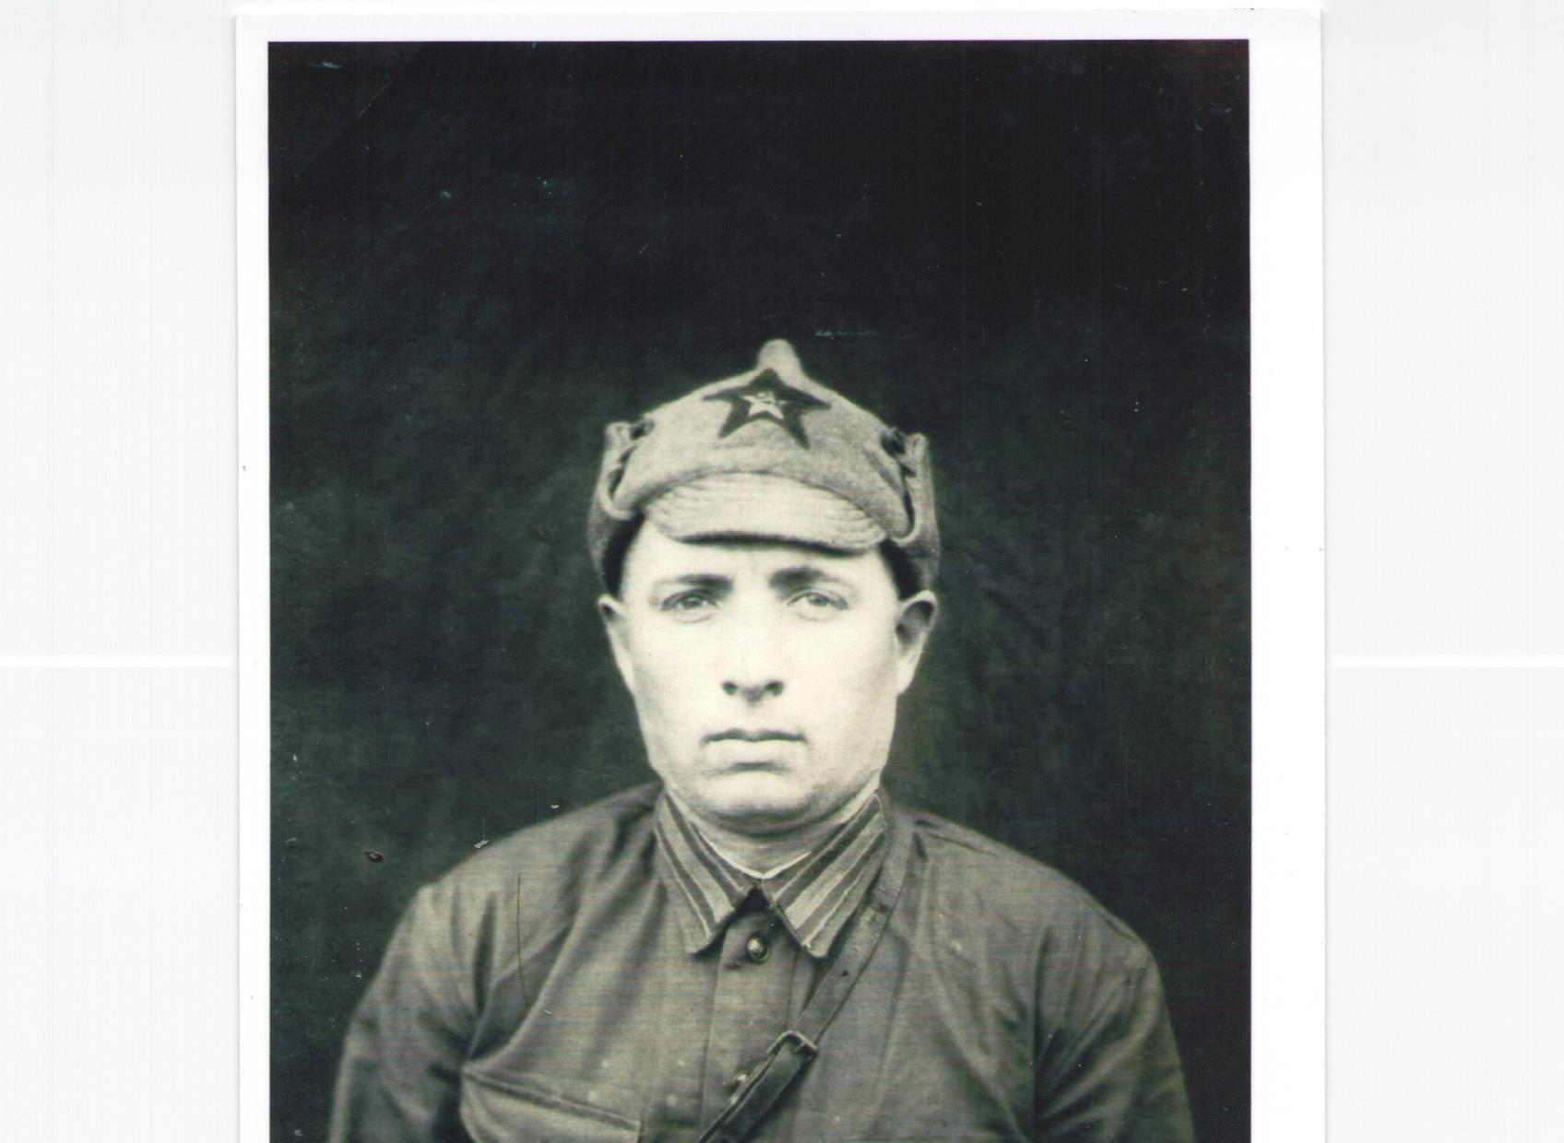

- Павел Ковалевский в школе младшего начальствующего состава. 1938-й год, ноябрь.

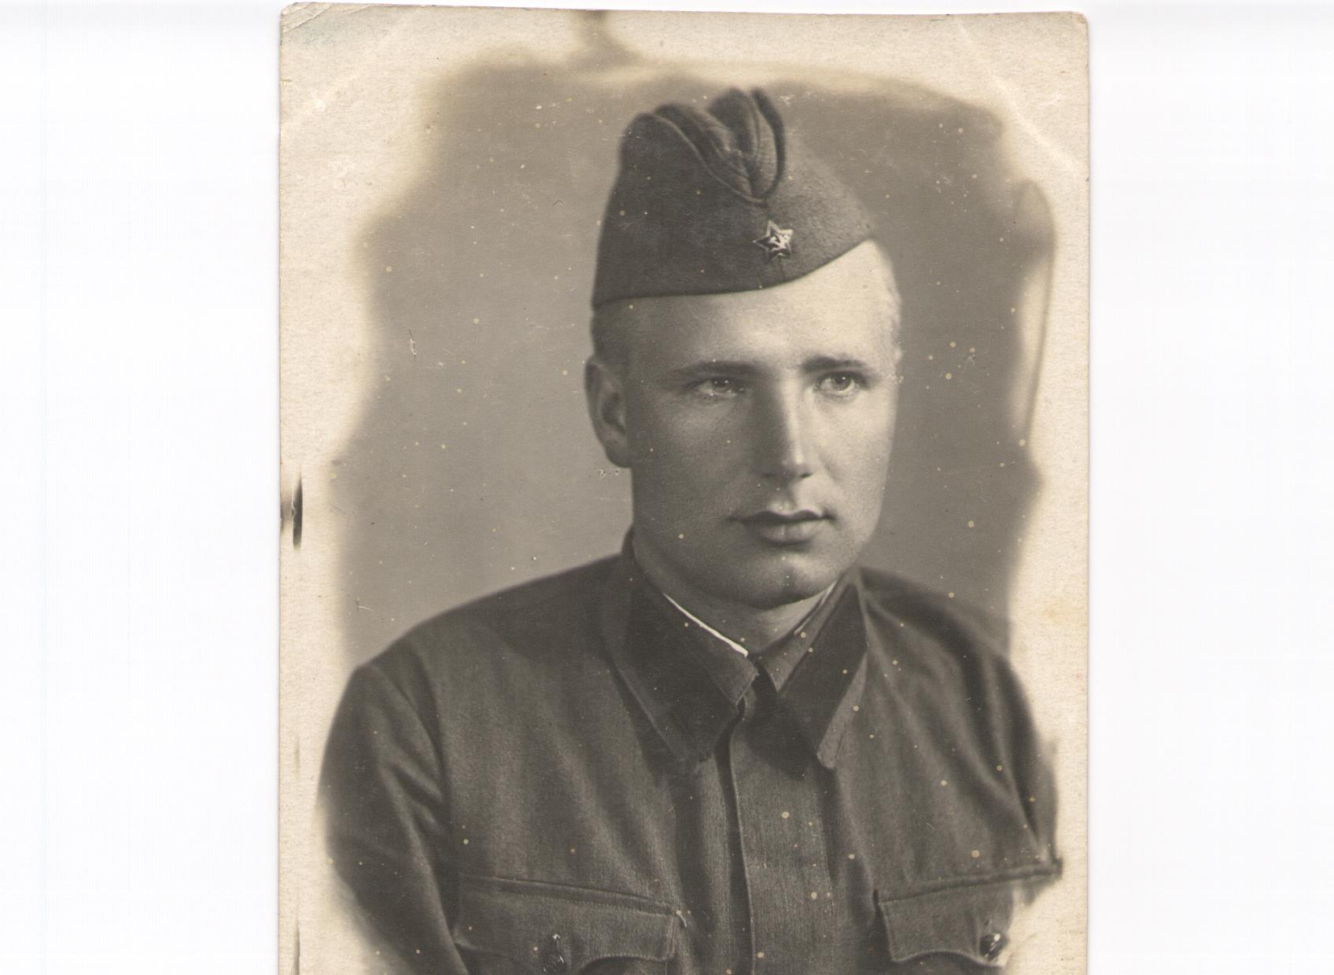

2.Николай Ковалевский — боец Красной Армии.1940-й год, февраль.

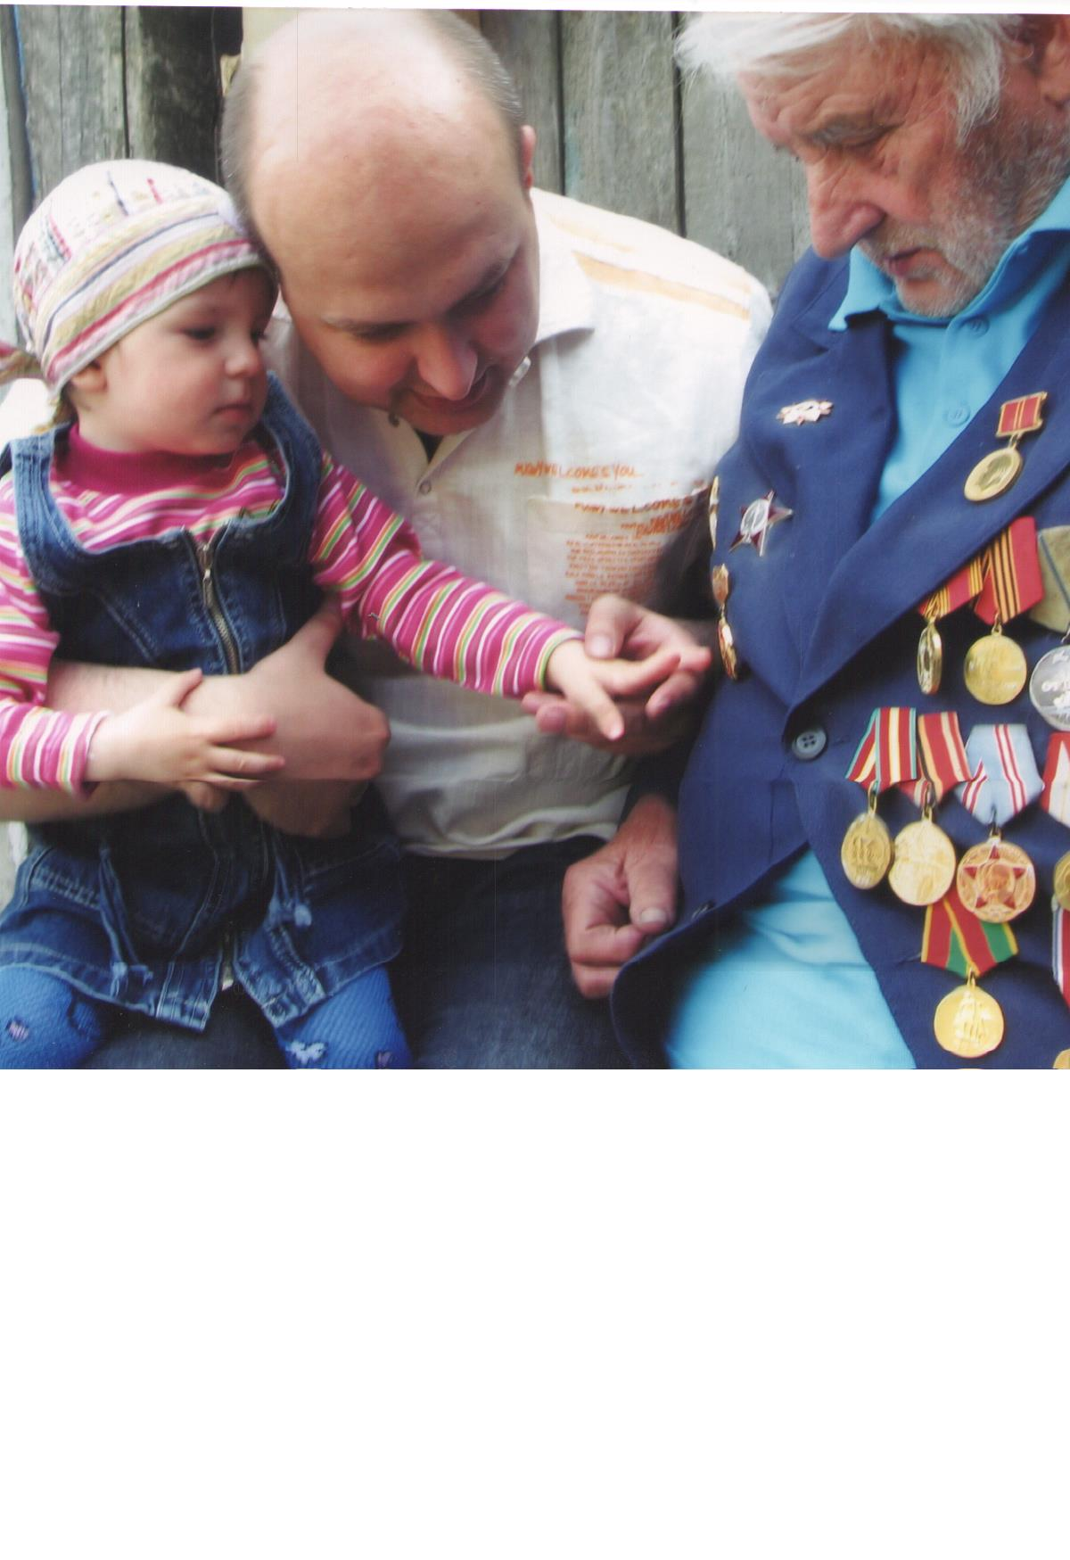
3.«Запомним его таким»... Ветеран войны и труда Н. С. Ковалевский с внуком Павлом и правнучкой Зоей. 2009-й год, август.

